**Curso de HTML5 e CSS3**

* **Módulo 1 de 5**

1. **Conteúdo para o Curso de HTML5 e CSS3**

O Curso de HTML5 e CSS3 vai ensinar a criar sites usando a linguagem de marcação hipertexto (HTML) e folhas de estilo em cascata (CSS), todas em suas versões mais recentes. Neste curso, o Professor Gustavo Guanabara criou um conjunto de vídeos, exercícios, desafios e um material de apoio em forma de e-book com 30 capítulos ao todo.

1. **Capítulo 1 Aula 0 – O que vamos aprender no módulo 01?**

Foi dito sobre o que vamos aprender no curso, o primeiro módulo, questiona se esse curso é pra mim, sobre as primeiras aulas, primeiros passos em HTML5 e sobre HTML5 e CSS3.

1. **Capítulo 1 Aula 1 – Precisamos fazer um acordo**

Você já tentou aprender HTML e CSS e nunca se focou em um método? Pois nesse curso teremos um método completo, composto de material de apoio, vídeos, exercícios e até um certificado. Nesse vídeo vamos explicar os passos para conseguir aprender a criar sites.

**Módulos do curso:**

**M01** (Primeiros passos HTML+CSS) – Conceitos básicos, preparação do ambiente, semântica da HTML5, textos, títulos, ligações, multimídia, estilos.

**M02** (Deixando as coisas mais bonitas) – Fundamentos do design, psicologia das cores, tipografia, elementos CSS, modelo de caixas, wireframe, responsividade.

**M03** (Colocando um protótipo no ar) – Versionamento de software, hospedagem de sites estáticos, tabelas.

**M04** (Aprofundando os conhecimentos) – Quadros em linha, formulários, media queries, mobile first.

**M05** (Novas Tecnologias) – Flexbox, Grid Layout, projeto final.

O acordo é:

- Ter um computador para programar

- Ter um celular para testar o site na versão mobile

- Precisa ter foco

- Precisa exercitar

- Precisa de um caderno para anotação

- Assistir os vídeos

- Usar o material de apoio

- Praticar muito

- Não maratonar os vídeos do curso

- Não tenha pressa

- Estabelecer rotina de estudo

1. **Capítulo 1 Aula 2 – Será que este curso é para mim?**

Este curso é pra mim se:

- Me interesso por aprender a criar sites, mas não sei por onde começar.

- Já tentei, mas acho confuso “decorar” tantos comandos.

- Tenho boa base, mas quero me aprofundar nas especificações.

- Consigo adaptar códigos prontos, mas não sei criar os meus próprios sites.

- Estou tendo essa disciplina e estou com dificuldades.

- Além de aprender a criar sites, quero deixá-los na internet.

Este curso não é pra mim se:

- Eu já sei tudo sobre desenvolvimento HTML5 e CSS3.

- Estou procurando por códigos prontos e templates para sites.

- Estou com pressa e preciso aprender em poucas semanas.

- Quero apenas uma lista de comandos, sem papinho extra.

- Não consigo esperar o lançamento de aulas semanais.

- Prefiro consultar a documentação oficial das linguagens.

1. **Capítulo 1 Aula 3 – Melhores livros para aprender HTML5 e CSS3**

O material de apoio do curso serão os PDF’s que serão disponibilizados durante o curso.

Referências online:

- MDN (Mozila Developer Network)

- W3C Standards (World Wide Web Consortium)

- WhatWG Living Standard (Web Hypertext Application Technology Working Group)

- W3Schools (Refsnes Data)

Livros:

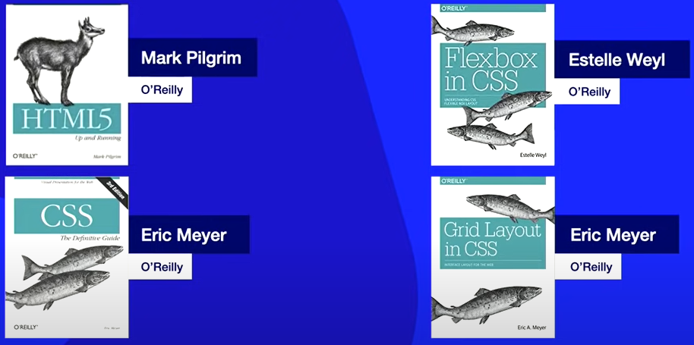

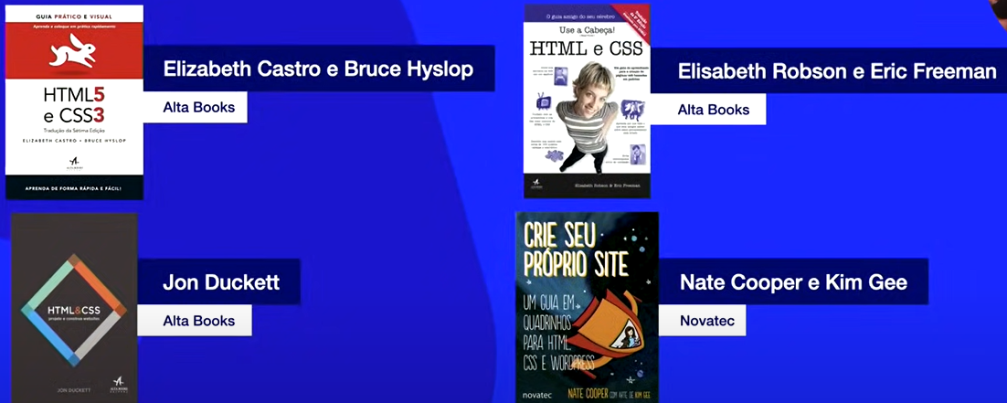

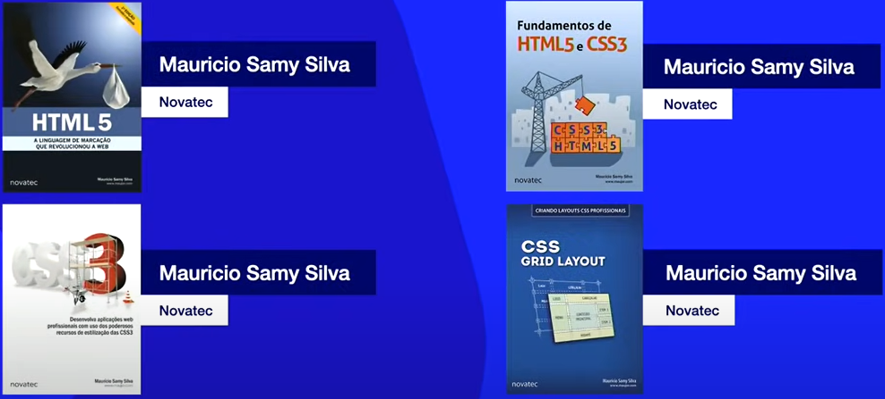

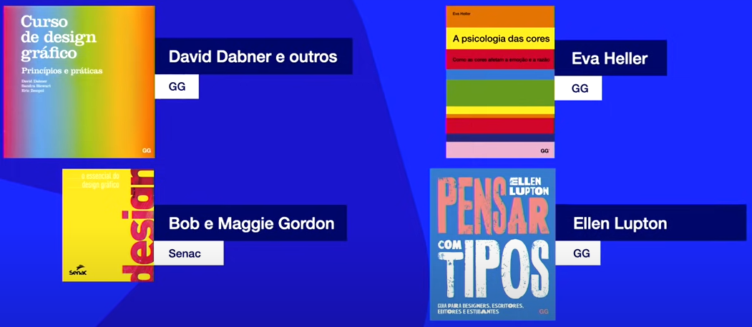

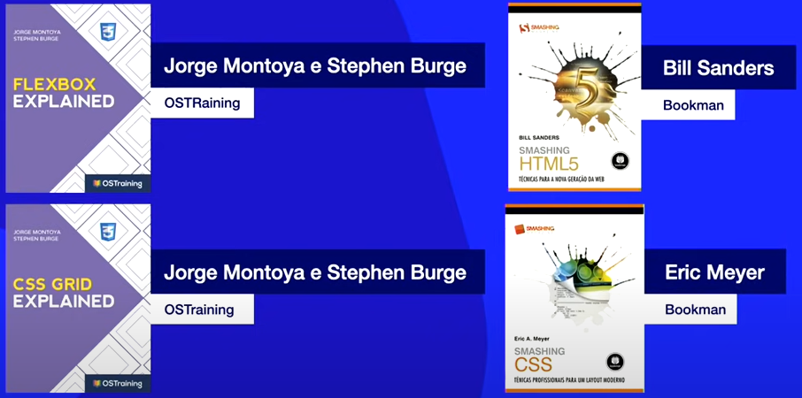

1. **Capítulo 1 Aula 4 – Como a internet chega na minha casa?**

A internet surgiu durante a guerra fria entre Estados Unidos e União Soviética pela ARPANET.

Todos os continentes estão interligados entre si com cabeamento através dos oceanos, satélites, etc.

Tim Berners-Lee criou o protocolo “http://”, a linguagem HTML e o www (Wordl Wide Web).

1. **Capítulo 2 Aula 1 – Como a internet funciona?**

MB (Megabyte) é usado para armazenamento. Ex.: 500MB de HD.  
Mb (Megabite) é usado para transmissão. Ex.: 200Mb/s de internet

1. **Capítulo 2 Aula 2 – O que é domínio e hospedagem?**

[www.ozir.com.br/contato](http://www.ozir.com.br/contato) = URL

http:// ou https:// = protocolo

www = sub-domínio

ozir.com.br = domínio

com.br = TLD (Top-Level Domain)

contato = caminho

1. **Capítulo 3 Aula 1 – A diferença entre HTML, CSS e JavaScript**

HTML = Hypertext Markup Language – Linguagem de marcação de hipertexto = Conteúdo

CSS = Cascading Style Sheets – Folhas de estilo em cascata = Design

JavaScript - É uma linguagem de programação = Interação

Instalar o plugin Web Developer no Chrome para exibir um site só com HTML ou sem CSS ou sem JS.

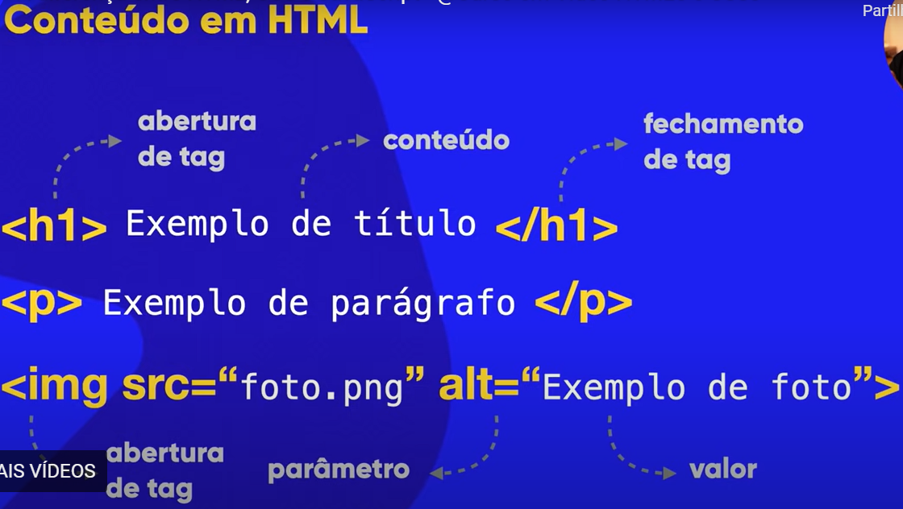

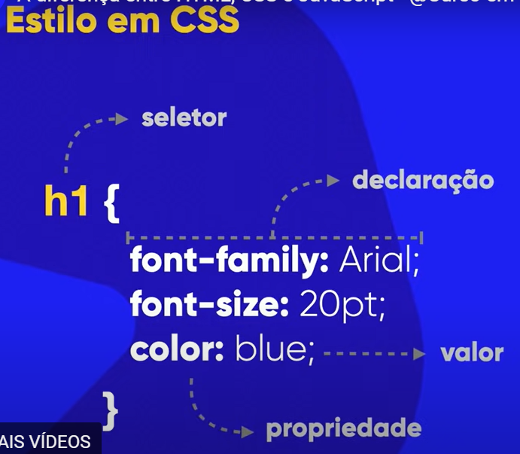

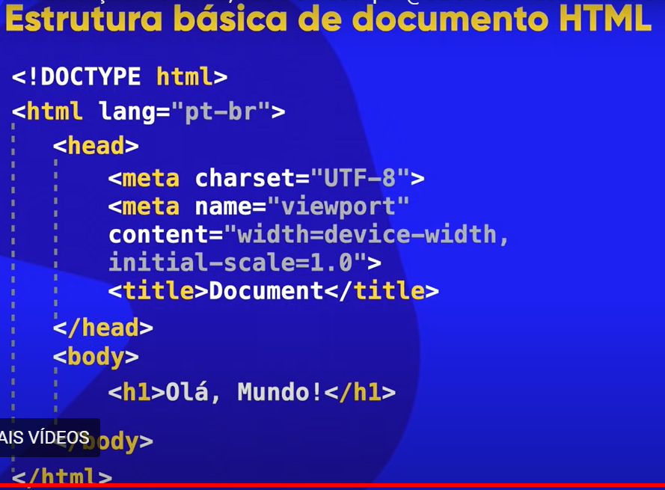

1. **Capítulo 3 Aula 2 – Front-end, back-end e Full Stack**

Front-end – é o desenvolvimento do lado do cliente (Conteúdo, design, etc)

Back-end – é o desenvolvimento do lado do servidor (Banco de dados, etc)

Full Stack – é a junção de conhecimento das tecnologias do Font-end e Back-end

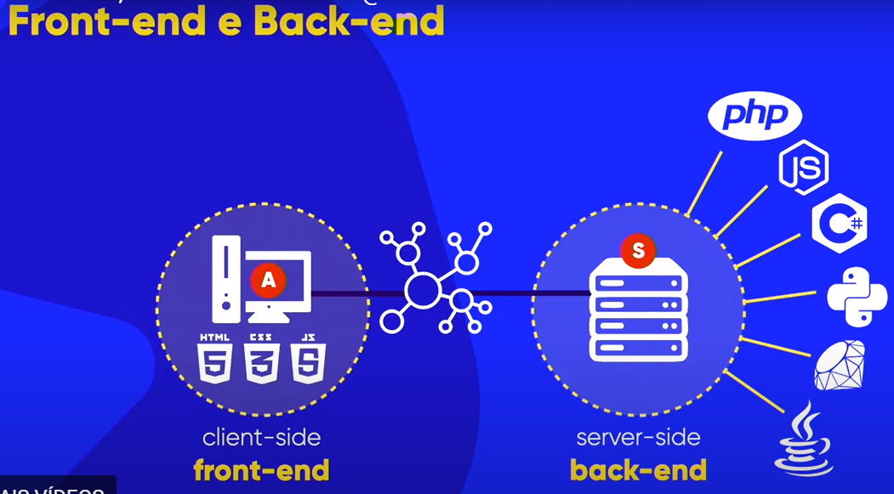

1. **Capítulo 4 Aula 1 – Instalando todas as ferramentas**

Instalar o Google Chrome e Visual Studio Code.

Durante a instalação do Visual Studio Code, marque as opções abaixo.

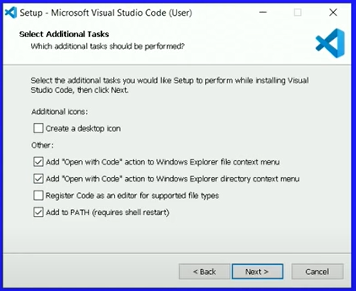

Configurar o Visual Studio Code:

- Colocar em português

Extensões

Digitar “português”

Instalar o plugin da Microsoft “Portuguese (Brazil) Language Pack for Visual”

- Quebrar a linha quando a mesma for comprida

Arquivo / Preferências / Configurações

Digitar “word wrap”

Modificar para “on”

- Alterar a fonte

Arquivo / Preferências / Configurações

Digitar “size”

Selecionar o tamanho de sua preferência

- Escolher o tema

Arquivo / Preferências / Configurações

Digitar “theme”

Selecionar o tema de sua preferência

- Salvar automaticamente

Arquivo / Salvar automaticamente

1. **Capítulo 4 Aula 2 – Seu primeiro código HTML**

Foi criado um arquivo básico em HTML de “Olá, Mundo!”.

1. **Capítulo 5 Aula 1 – Parágrafos e quebras**

**<br>** serve para quebra de linha

**&lt;** serve para mostrar o sinal <

**&gt;** serve para mostrar o sinal >

1. **Capítulo 5 Aula 2 – Símbolos e Emoji no seu site**

Colocar vários <br> para quebrar linha é errado. O certo é fazer direto no CSS.

Colocar emoji usando o site <https://emojipedia.org/>

Todo emoji inicia com &#x depois insere o código do emoji do site

Ex.: &#x1F596; e &#x1F913;

1. **Capítulo 6 Aula 1 – Você tem direito de usar qualquer imagem no seu site?**

- Buscando imagens para inserir no site

Após uma pesquisa de imagem no Google imagens, clique em Ferramentas / Direito de uso

**Licenças Creative Commons** – foram criadas para dar maior flexibilidade na utilização de obras protegidas por direitos autorais, de modo que os conteúdos sejam utilizados amplamente, sem que as leis de proteção à propriedade intelectual sejam infringidas.

**Licenças comerciais e outras** – Por exemplo, é possível que uma licença de imagem declare que você não pode modificá-la ou usá-la para fins comerciais. Licenças comerciais ou outras: essas imagens têm licenças que não são Creative Commons e podem ser de sites disponíveis sem custos financeiros ou de sites comerciais que exigem pagamento.

- Sites para buscar imagens

<https://unsplash.com/>

<https://www.pexels.com/pt-br/>

<https://br.freepik.com/>

<https://www.rawpixel.com/>

<https://pixabay.com/pt/>

<https://libreshot.com/>

<https://commons.wikimedia.org/>

- Software para edição de imagem gratuito

GIMP

1. **Capítulo 6 Aula 2 – Quais são os formatos para imagens na web?**

**JPEG** - é usado para gerar imagens fotográficas com um tamanho extremamente reduzido. A grande vantagem é gerar arquivos muito pequenos e que ocupam pouco espaço em disco. Isso é muito importante, pois quando colocarmos nosso site no ar, ele tem que ser leve e carregar as imagens muito rapidamente.

**PNG** - é um formato compactado, mas não tanto quanto o JPEG. A principal característica é a capacidade de configurar a opacidade de cada pixel (deixá-lo transparente ou com transparência limitada).



As duas primeiras imagens estão compactadas no formato JPEG, mas na primeira eu coloquei o nível de compactação em qualidade 5% e ficou com 20KB e na segunda uma qualidade de 30% e ficou com 120KB. A última imagem está comprimida no formato PNG, ficou com 300KB e teve o contorno preservado por causa do fundo transparente.

De forma resumida, na hora de escolher o formato de imagem para o seu site, opte sempre pelo formato JPEG com uma compactação entre 30% e 50%. O formato PNG só deverá ser usado quando precisarmos de transparência na foto.

1. **Capítulo 6 Aula 3 – O tamanho das imagens importa para um site?**

A regra de ouro nesses casos é: **use imagens do tamanho certo**! Vai precisar de uma imagem que vai ter 200 pixels de largura? Gere um arquivo exatamente com esse tamanho! Nada de ficar salvando arquivos gigantes e diminuindo o tamanho da imagem com códigos.

Para trabalhar o tamanho da imagem no GIMP, basta abrir a imagem com o GIMP / Menu Imagem / Redimensionar imagem

Numa imagem muito grande, pode colocar uns 1500 de largura e deixa a largura redimensionar proporcionalmente. Depois altera a Resolução X para 50. Mantenha a imagem original guardada no backup e salve a imagem redimensionada alterando a qualidade do JPEG para 70%.

Precisa redimensionar as imagens e não alterar o tamanho pelo CSS, pois o arquivo fica menor e otimiza para SEO.

1. **Capítulo 6 Aula 4 – A tag img em HTML5**

Baixei 3 imagens com fundo transparente e criei uma versão de cada com 200 de largura no GIMP.

Para inserir imagem no HTML basta utilizar a tag **img**.

Inserir imagem no mesmo diretório

<img src="logo-html5-200.png" alt="Logo HTML5">

Inserir imagem dentro de uma pasta

<img src="imagens/logo-html5-200.png" alt="Logo HTML5">

Inserir imagem de um link externo

<img src="https://www.algomania.com.br/static/landing/images/logo-javascript.668c89767c91.png" alt="Logo JavaScript">

**alt** é o texto alternativo que ajuda na otimização para SEO e auxilia deficientes visuais.

1. **Capítulo 6 Aula 5 – Como mudar o favicon de um site?**

Favicon = Favorite Icon

É o ícone que aparece na aba do site aberto.

Site para escolher ou criar ícones

<https://iconarchive.com/>

<https://www.favicon.cc/>

<https://favicon.io/>

É recomendado manter o nome do arquivo como favicon.ico e para inserir na página basta inserir o código no HEAD

<link rel="shortcut icon" href="favicon.ico" type="image/x-icon">

1. **Capítulo 7 Aula 1 – Hierarquia de títulos**

É possível criar uma hierarquia de títulos usando as tags de h1 até h6.

Um exemplo que podemos usar é o índece de um livro.

No título usa o h1 e iniciando os tópicos começa pelo h2.

1 – h2

* 1. – h3
  2. – h3

1. – h2
   1. – h3
   2. – h3
      1. – h4
         1. – h5

2.2.1.1.1 – h6

1. **Capítulo 8 Aula 1 – Semântica na HTML5 é importante**

Diferenças entre HTML4 e 5:

https://www.w3.org/TR/html5-diff/#absent-attributes

Elementos obsoletos na HTML5:

https://dev.w3.org/html5/pf-summary/obsolete.html

1. **Capítulo 8 Aula 2 – Negrito e Itálico do jeito certo**

CTRL+SHIFT+P / Enveloper com abreviação = Serve para envelopar um trecho de código com uma tag específica.

A tag B para negrito e I para itálico estão sendo substituídas pelas tags STRONG para negrito e EM para itálico.

1. **Capítulo 8 Aula 3 – Formatações adicionais em HTML**

MARK – tag para marcar o texto

BIG – tag para texto grande

SMALL – tag para texto pequeno

DEL – tag para texto deletado ou riscado

INS – tag para texto inserido ou sublinhado

SUP – tag para texto elevado (X²)

SUB – tag para texto inferior (H2O)

U – tag para sublinhar o texto (Não Semântica)

1. **Capítulo 8 Aula 4 – Citações e códigos**

Para formatar um código-fonte use a tag CODE.

Quanto tem várias linhas de código para formatar, vai ficar tudo do lado do outro e não terá identação. Para identar várias linhas de código, basta envelopar a tag CODE completa com a tag PRE para pré-formatar.

Para fazer uma citação simples, basta usar a tag Q.

Para fazer uma citação completa, basta usar a tag BLOCKQUOTE.

O parâmetro cite serve para referenciar a fonte do conteúdo (livro, revista, etc) inserindo a URL.

Para fazer uma abreviação, basta envelopar a palavra com a tag ABBR. Dentro de Title insira o significado que irá aparecer ao passar o mouse por cima da palavra.

Para fazer um texto invertido, basta inserir a tag BDO. Tem duas opções LTR (Left to right) e TRL (Right to left), sendo esse último para deixar invertido.

1. **Capítulo 9 Aula 1 – Lista OL e UL**

OL – tag para lista ordenada

Pode inserir um parâmetro type dentro da tag OL para mudar a ordenação. Ao invés de números pode mostrar letras ou numeração romana. (1, A, a, I, i)

UL – tag para lista não ordenada

Pode inserir um parâmetro type dentro da tag UL para mudar o símbolo da apresentação do tópico. Ao invés de bolinha fechada pode mostrar a bolinha aberta, quadrado. (disc, circle, square)

1. **Capítulo 9 Aula 2 – Listas mistas e de definição**

Exemplo de listas mistas

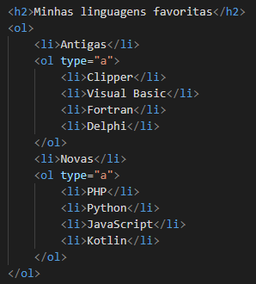 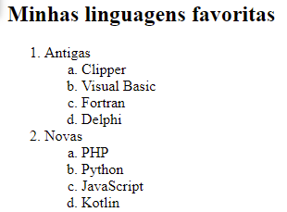

Para fazer alterações idênticas em tags, basta clicar na primeira tag, segurar o ALT e clicar nas outras tag. Depois é só digitar e aparecerá a alteração em todas as tags selecionadas ao mesmo tempo.

Lista de Definição usa a tag DL. Dentro desta tag são inseridas as tags DT para Termo e DD para Descrição.

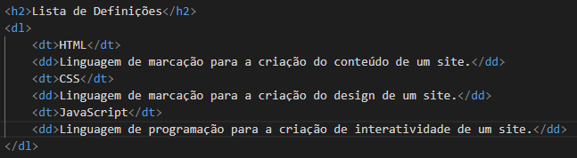

1. **Capítulo 10 Aula 1 – Links e Âncoras em HTML5**

A tag A serve para criar um link.

O parâmetro TARGET serve para mostrar onde a URL será aberta (nova aba, na mesma aba...)

Temos “_blank”, “_parent”, “_self” e “_top”.

O parâmetro REL é para saber se é um link interno ou externo.

1. **Capítulo 10 Aula 2 – Links internos**

**REL=“NEXT”** indica a próxima página

**REL=“PREV”** indica a página anterior

**REL=“NOFOLLOW”** indica para o mecanismo de busca que não é para indexar este site. Serve para colocar em link de sites patrocinados.

**TARGET=”_SELF”** indica que vai abrir o link na mesma página.